**Вопросы к кандидатскому экзамену «История и философия науки»**

**1. Философия и наука. Предмет философии науки.**

Предметом философии науки является изучение общих закономерностей и тенденций научного познания как особой формы деятельности по производству научных знаний, рассматриваемой в ее историческом развитии и в исторически меняющемся социокультурном контексте. Философия науки - это самостоятельная форма исторического и социокультурного знания, независимо от того, ориентирована ли она на изучение естественнонаучных или социально-гуманитарных наук. Его интересуют научные исследования, "алгоритм открытия", динамика развития научных знаний и методы исследовательской деятельности.

Философия науки, хотя и заинтересована в рациональном развитии наук, не несет прямой ответственности за обеспечение их рационального развития, подобно междисциплинарной метанауке. Его главная цель - обсудить вопрос "как возможна истина?" в рамках одной из важнейших областей интеллектуальной деятельности человека

**2. Концепции науки в истории философии.**

Концепция науки в философии относится к систематическому и организованному изучению мира, основанному на эмпирических данных, теоретических рассуждениях и использовании научного метода. Концепция науки в философии сложна и многогранна, и не существует единого общепринятого определения.

В философии науки существует несколько ключевых концепций, включая:

1. Эмпиризм: вера в то, что знание приходит главным образом из чувственного опыта.
2. Рационализм: вера в то, что знание приходит главным образом из разума и логики.
3. Индуктивизм: вера в то, что научное знание основано на наблюдении и индукции закономерностей в природе.
4. Дедуктивизм: вера в то, что научное знание основано на дедукции выводов из общих принципов.
5. Фальсификационизм: вера в то, что научные теории следует проверять, пытаясь их фальсифицировать.
6. Реализм: вера в то, что научные теории описывают мир таким, каков он есть на самом деле.
7. Инструментализм: вера в то, что научные теории - это просто инструменты для предсказаний и описания мира.
8. Конструктивизм: вера в то, что научное знание создается социальными и историческими факторами.

**3. Историко-культурные концепции возникновения науки.**

Историко-культурные концепции возникновения науки относятся к направлению в философии, которое изучает науку в контексте её исторического и культурного развития. Это направление сосредоточено на выявлении роли и значения науки в обществе, а также на характеристиках когнитивной и теоретической деятельности.

Историко-культурные концепции возникновения науки можно выделить в несколько этапов. В античную философию наука не выделялась как отдельная дисциплина, но уже существовали различные концепции, связанные с естествознанием, математикой, логикой, астрономией и медициной. В средневековой философии наука была близка к религии, и основной задачей было примирение научного знания с религиозными убеждениями.

Реальное рождение науки произошло в Новое время в ходе научной революции, когда были разработаны новые концепции в философии науки, такие как материализм, механизм, эмпиризм и индуктивный метод. В эпоху Просвещения усилилось внимание к критике метафизики и метафизических представлений, и были разработаны новые концепции в философии науки, такие как сенсуализм, эмпирический критицизм и позитивизм.

**4. Основные этапы исторической эволюции науки.**

Основные этапы исторической эволюции науки можно разделить на несколько периодов:

1. Античная наука (VI—IV вв. до н.э.), этот период характеризуется созданием первых научных теорий, таких как атомизм Демокрита, теория движения Аристотеля и теория элементов Эмпедокла.
2. Средневековая наука (V—XV вв.), развитие науки в этот период происходило в основном в арабских странах, где были переведены и сохранены многие античные работы. В Европе в этот период происходило возрождение интереса к науке, и были разработаны новые концепции в естественных науках, такие как теория импульса и теория кругового движения.
3. Научная революция (XV—XVII вв.), в этот период было разработано множество новых концепций в философии науки, таких как эмпиризм, рационализм и механицизм.
4. Эпоха Просвещения (XVIII в.), развитие науки в этот период происходило в контексте общественно-политических изменений, и были разработаны новые концепции в философии науки, такие как сенсуализм, эмпирический критицизм и позитивизм.
5. Наука в Новое время (XIX—XX вв.), в этот период были разработаны новые концепции в философии науки, такие как позитивизм, неопозитивизм, феноменология, конструктивизм и социальная эпистемология.
6. Современная наука (XXI в.), в этот период разрабатываются новые концепции в философии науки, такие как постпозитивизм, системный подход, междисциплинарность и интеграция наук.

**5. Основные концепции философии науки второй половины ХХ — начала ХХI в.**

Во второй половине ХХ — начале ХХI веков философия науки претерпела значительные изменения, отражающие развитие научного знания и его взаимодействие с обществом. Основные концепции этого периода включают:

1. Парадигмы и научные революции: Томас Кун в своей работе "Структура научных революций" ввел понятие "парадигмы" — доминирующей в научном сообществе теоретической рамки, которая определяет, какие вопросы задавать и как интерпретировать данные. По Куну, наука развивается через серию революций, когда одна парадигма сменяется другой.
2. Фальсификационизм: Карл Поппер предложил идею фальсификационизма, согласно которой научная теория должна быть потенциально опровергаема. Если теория не может быть проверена на возможность опровержения, она не научна.
3. Социальные конструкции: Социологи науки, такие как Бруно Латур и Стивен Шапин, подчеркнули роль социальных процессов в развитии науки, утверждая, что научные факты являются частично социальными конструкциями.
4. Релятивизм: Пол Фейерабенд в своей книге "Против метода" утверждал, что наука не следует единому методу и что «всё допустимо» в научных исследованиях. Он выступал против методологических ограничений и поддерживал интеллектуальную свободу.
5. Модели и симуляции: В эпоху компьютерных технологий моделирование и симуляции стали центральными в научном исследовании, позволяя исследователям изучать сложные системы и тестировать гипотезы в виртуальной среде.
6. Интердисциплинарность: С ростом сложности научных и социальных проблем усилилась необходимость в интеграции знаний из различных дисциплин, что привело к развитию интердисциплинарных исследований.
7. Этика и ответственность в науке: Увеличение масштабов и последствий научных открытий привело к усилению внимания к этическим аспектам исследований и ответственности ученых перед обществом

**6. Философия науки в России: концепция и дисциплина.**

Концепция философии науки в современной России характеризуется следующими особенностями:

1. Методологический плюрализм: Сосуществование различных философских подходов к пониманию науки, включая аналитический, феноменологический и герменевтический.

2. Критический анализ: Переосмысление оснований научного знания, его структуры и развития, а также условий и пределов научного метода.

3. Этика и социальная ответственность: Внимание к моральным и этическим аспектам научной деятельности и её влиянию на общество.

4. Науковедение: Изучение науки как социокультурного явления, включая анализ научной политики, управления наукой и научного образования.

5. Интердисциплинарность: Взаимодействие с другими дисциплинами, такими как социология науки, когнитивная наука и история науки, для комплексного изучения научного познания.

6. Глобальные и локальные вызовы: Отражение как мировых тенденций в науке и технологиях, так и уникальных российских контекстов и проблем.

**7. Наука как познавательная деятельность.**

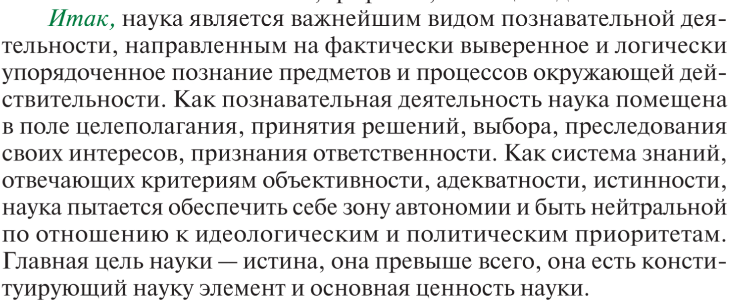

**8.Наука как особый вид мировоззрения.**

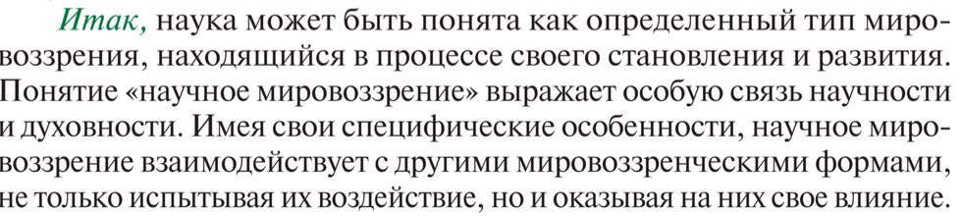

**9. Наука как специфический тип знания. Особенности научного познания.**

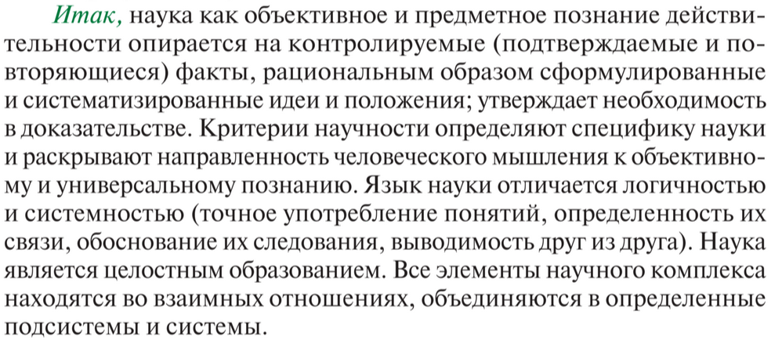

**10. Наука как социальный институт.**

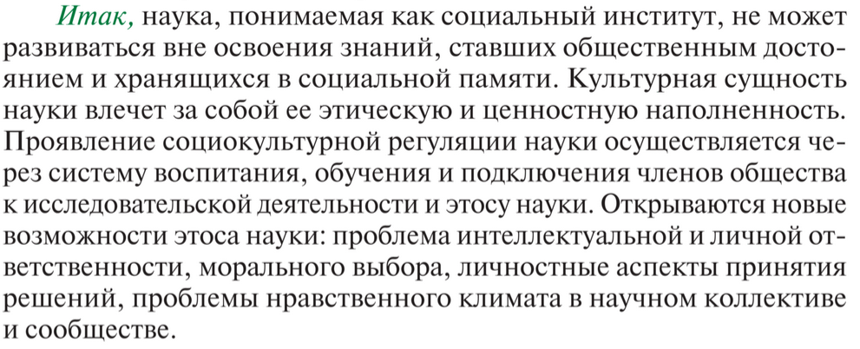

**11. Наука в культуре современной цивилизации.**

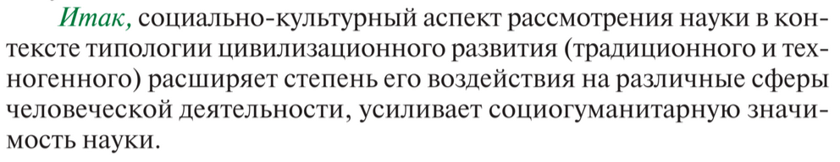

**12. Историческое развитие способов трансляции научных знаний.**

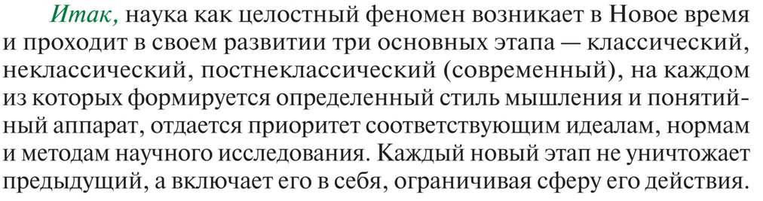

**13. Структура науки: уровни и формы научного познания.**

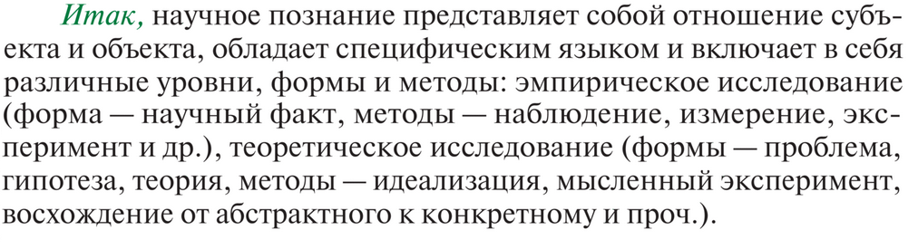

**14. Методология научного познания. Методы науки.**

Методологии научного познания — это система принципов, подходов и инструментов, используемых для изучения явлений и получения новых знаний. Основные методы науки включают наблюдение, экспериментирование, моделирование и теоретический анализ. Наблюдение помогает собирать данные о явлениях в их естественной среде. Экспериментирование включает контролируемое воздействие на условия и изучение реакций системы, что позволяет тестировать гипотезы. Моделирование используется для воссоздания сложных процессов в упрощенной форме и предсказания их поведения. Теоретический анализ включает построение и разработку концептуальных рамок и теорий. Все эти методы подразумевают систематичность, воспроизводимость и критическую оценку, позволяя науке постоянно развиваться и корректироваться на основе новых данных и исследований.

**15. Основания науки.**

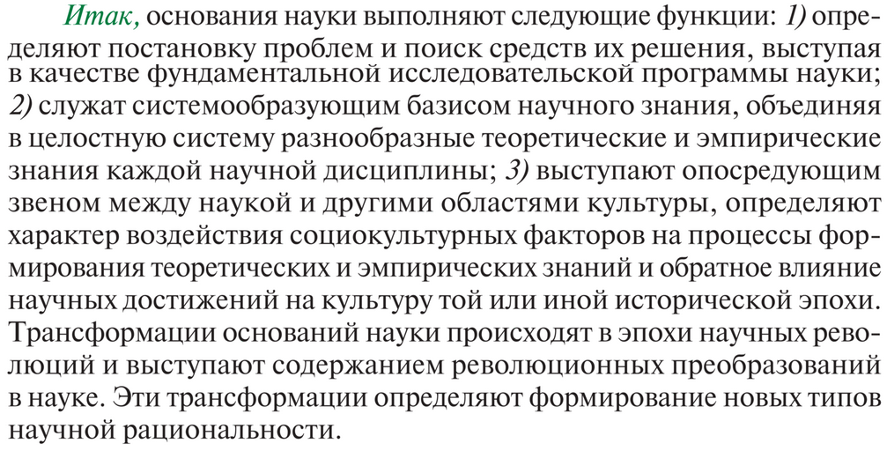

**16. Динамика науки как процесс порождения нового знания.**



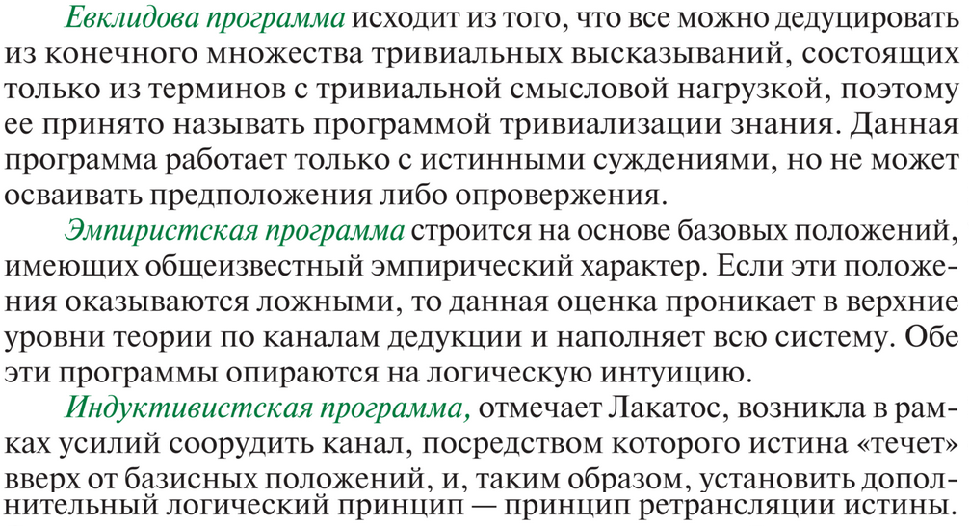

**17. Научные сообщества.**

Научные сообщества — это группы ученых и исследователей, объединенные общими интересами, целями и профессиональной деятельностью в определенной области знаний. Они взаимодействуют через публикации, конференции, семинары и коллаборативные проекты, способствуя обмену идеями, методами и результатами исследований. Научные сообщества играют ключевую роль в развитии науки, поскольку они формируют стандарты научной работы, оценивают достоверность и новизну исследований и способствуют карьерному росту исследователей. Они также влияют на политику науки и распределение ресурсов, представляя интересы ученых перед государственными и частными финансирующими организациями.

**18. Проблема интернализма и экстернализма в понимании механизма научной деятельности.**

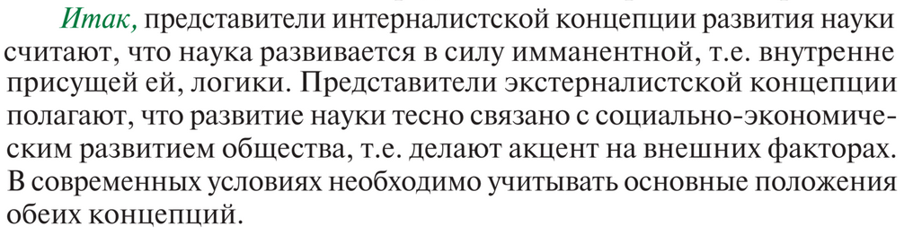

**19. Типы научной рациональности.**

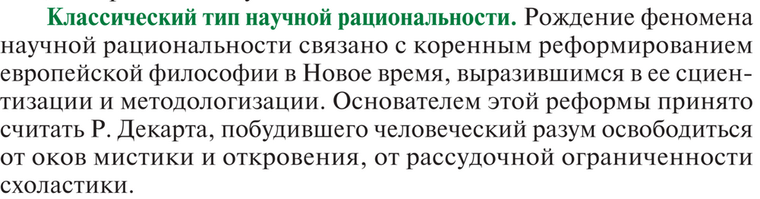







**20. Научные традиции и научные революции.**

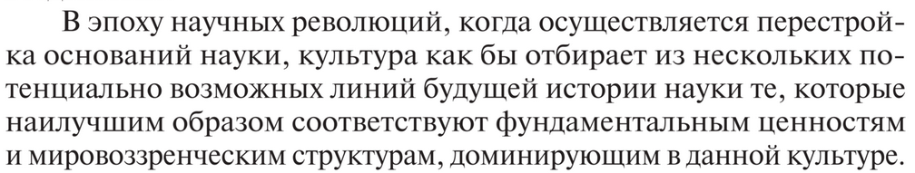

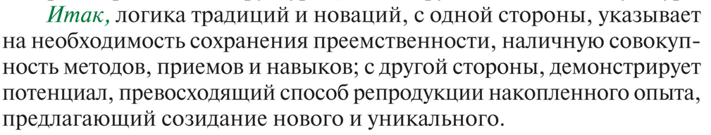

**21. Особенности современного этапа развития науки.**

Современная наука характеризуется интердисциплинарностью, где исследования на стыке различных дисциплин порождают новые области знаний. Благодаря прогрессу в вычислительных технологиях и обработке больших данных, ученые имеют возможность решать более сложные задачи. Глобализация способствует международному научному сотрудничеству, а вопросы этики и устойчивого развития становятся важной частью научного дискурса. Наконец, научные открытия все чаще направлены на коммерциализацию и инновации, что ведет к тесному взаимодействию науки и промышленности.

**22. Этические проблемы науки конца ХХ – начала ХХI в.**

В конце XX и начале XXI веков наука столкнулась с этическими проблемами, связанными с быстрым развитием технологий и их воздействием на общество и окружающую среду. Важными темами стали этика биомедицинских исследований, включая клонирование, генную инженерию и использование стволовых клеток. Проблемы конфиденциальности и информационной безопасности возникли с ростом цифровых технологий. Вопросы экологической ответственности и устойчивого развития стали актуальны в свете глобальных изменений климата и деградации окружающей среды. Кроме того, обсуждались проблемы распределения ресурсов и доступа к научным достижениям, а также ответственности за последствия технологических инноваций.

**23. Аксиологические проблемы науки и техники.**

Аксиологические проблемы науки и техники касаются ценностей и оценок, связанных с развитием и применением научных знаний и технологий. Они включают вопросы о ценности научного прогресса в сравнении с этическими и экологическими последствиями, например, влияние технологий на окружающую среду и биоразнообразие. Также актуальны проблемы социальной справедливости, связанные с доступом к технологическим инновациям и их влиянием на общественное неравенство. Проблематика ответственности за последствия технологических решений, в том числе неожиданные и долгосрочные эффекты, также является частью аксиологического изучения науки и техники.

**24. Компьютерная этика: «цифровая революция» и этическая парадигма XXI в.**

Компьютерная этика, возникшая в связи с "цифровой революцией", занимается изучением этических вопросов, возникающих из-за использования информационных технологий. В XXI веке она охватывает проблемы конфиденциальности и защиты данных, вопросы кибербезопасности, этические аспекты искусственного интеллекта и автоматизации, а также влияние социальных сетей на человеческое поведение и общество. Эта этическая парадигма ставит в центр внимания ответственность за разработку и использование технологий, а также их социальные, юридические и моральные последствия.

**25. Проблемная структура современной науки: междисциплинарный и трансдисциплинарный подходы.**

Проблемная структура современной науки в значительной степени опирается на междисциплинарные и трансдисциплинарные подходы. Междисциплинарность подразумевает сотрудничество между различными научными областями для решения сложных исследовательских задач, которые не могут быть эффективно разрешены в рамках одной дисциплины. Трансдисциплинарность же выходит за рамки академических границ и включает в себя синтез знаний из различных научных дисциплин вместе с внешними практическими знаниями и опытом, что позволяет формировать новые подходы к пониманию и решению проблем современного мира, таких как изменение климата, устойчивое развитие или глобальное здравоохранение.

**26. Глобальный эволюционизм и современная научная картина мира.**

Глобальный эволюционизм — это концепция, рассматривающая развитие всего мира, от космических процессов до социальных систем, как единую эволюционную последовательность. Она предполагает, что всё во Вселенной подчиняется общим эволюционным закономерностям и процессам. Современная научная картина мира, формируемая на основе этой концепции, включает в себя понимание Вселенной как постоянно развивающейся системы, где сложные структуры возникают из более простых благодаря эволюционным механизмам. Эта картина мира объединяет знания из различных областей, таких как физика, астрономия, биология и социология, предлагая мультидисциплинарный взгляд на историю и будущее Вселенной и жизни в ней.

**27. Синергетика как междисциплинарное направление научного исследования.**

Синергетика — это междисциплинарное направление научного исследования, фокусирующееся на изучении процессов самоорганизации в различных системах, будь то физические, химические, биологические, социальные или экономические. Основной интерес синергетики заключается в понимании того, как макроскопические паттерны и структуры возникают из взаимодействия между элементами системы без централизованного управления. Синергетика исследует, как локальные взаимодействия могут приводить к возникновению сложного порядка и как системы могут переходить от хаоса к организации. Эти знания применимы в различных областях науки, от нейронауки до социологии, и помогают понять универсальные принципы организации и динамики сложных систем.

**28. Синергетика как теория самоорганизации сложных систем мира: основные понятия и принципы.**

Синергетика как теория самоорганизации сложных систем мира изучает процессы, в которых порядок и структуры возникают в системах из множества взаимодействующих компонентов без внешнего управления. Основные понятия синергетики включают:

1. Самоорганизация — спонтанный процесс формирования упорядоченных структур.

2. Нелинейность — явление, при котором малые изменения в начальных условиях могут привести к значительным и непредсказуемым изменениям в системе.

3. Флуктуации — случайные изменения, которые могут стать источником нового порядка при определенных условиях.

4. Бифуркация — точка разветвления, в которой система может перейти от одного режима поведения к другому.

5. Аттракторы — состояния или наборы состояний системы, к которым она стремится со временем.

Принципы синергетики показывают, что макроскопические свойства системы могут возникать из микроскопических взаимодействий её частей, и что эти свойства не всегда могут быть предсказаны, исходя только из знаний о компонентах системы. Синергетика подчеркивает важность целостного подхода к изучению сложных систем и их динамики.

**29. Формирование новой парадигмы цивилизационного развития — технонауки.**

Технонаука представляет собой новую парадигму цивилизационного развития, которая объединяет науку и технологии в единый процесс создания знаний и технических инноваций. В рамках технонауки научные открытия и технологическое развитие неразрывно связаны, взаимно стимулируют друг друга и часто направлены на решение практических задач. Эта парадигма основывается на тесном взаимодействии между исследователями, инженерами, предпринимателями и государственными структурами, что способствует быстрой коммерциализации научных исследований и технологических разработок. Технонаука охватывает такие области, как биотехнологии, нанотехнологии, информационные технологии и когнитивные науки, подчеркивая мультидисциплинарный характер и социальную значимость научно-технического прогресса.

**30. Инновация как основа технонауки.**

Инновации являются ключевым компонентом технонауки, представляя собой не просто создание новых технологий, но и их практическое применение и коммерциализацию. В технонауке инновации неотделимы от научного процесса: они стимулируют научные исследования и одновременно направляются ими, что приводит к появлению новых продуктов, услуг и процессов. Инновационная деятельность в технонауке требует междисциплинарного подхода и тесного сотрудничества между учеными, инженерами, предпринимателями и политиками. Это сотрудничество способствует быстрой трансформации идей в реальные технологические решения, которые могут оказывать значительное влияние на экономику и общество.

**31. История и теория искусственного интеллекта в качестве нового научного направления.**

История искусственного интеллекта (ИИ) начинается в середине 20-го века, когда пионеры компьютерных наук, такие как Алан Тьюринг, задались вопросом о возможности машин "думать". Развитие теории ИИ прошло через несколько важных этапов, начиная с создания первых программ, способных играть в шахматы и решать логические задачи, до разработки машинного обучения и нейронных сетей, имитирующих процессы, происходящие в человеческом мозге. В теории ИИ выделяют несколько направлений: символический ИИ, который работает с явными правилами и логикой; подходы, основанные на статистике и вероятностных моделях; а также связанные с обработкой естественного языка и распознаванием образов. Современные исследования в области ИИ включают в себя глубокое обучение, робототехнику, искусственную жизнь и множество прикладных систем, которые оказывают влияние на различные сферы человеческой деятельности.

**32. Искусственный интеллект в современном социальном и культурном развитии и взаимодействии.**

Искусственный интеллект (ИИ) играет все более значимую роль в современном социальном и культурном развитии, оказывая влияние на многие аспекты повседневной жизни. ИИ применяется в образовании для персонализации учебного процесса, в медицине для анализа медицинских данных и помощи в диагностике, а также в творческих индустриях для создания музыки, литературных произведений и искусства. В социальном контексте ИИ используется для улучшения взаимодействия с пользователями через чат-ботов, персонализированных рекомендаций и усовершенствованных систем безопасности. Однако ИИ также вызывает обсуждения этических и культурных вопросов, связанных с автоматизацией труда, приватностью данных и возможным усилением социального неравенства. Взаимодействие ИИ с обществом требует внимательного рассмотрения его потенциального воздействия на культурные нормы и социальные структуры.

**33. Этические проблемы применения искусственного интеллекта.**

Этические проблемы применения искусственного интеллекта включают вопросы приватности и защиты данных, риски усиления предвзятости и дискриминации через алгоритмы, сложности с определением ответственности за действия ИИ, необходимость обеспечения прозрачности и понятности алгоритмических решений, а также вызовы, связанные с автономией, безопасностью и потенциальным воздействием ИИ на будущее общества. Решение этих проблем требует разработки строгих этических руководств и стандартов.

**34. Философские проблемы цифровизации и информатизации современного общества**

Философские проблемы цифровизации и информатизации современного общества касаются вопросов изменения человеческого опыта, взаимодействия и понимания мира в эпоху цифровых технологий. Они включают размышления о природе реальности в контексте виртуальных пространств, проблемы идентичности и самопознания в условиях онлайн-существования, влияние информационного изобилия на познавательные способности и принятие решений. Также рассматриваются вопросы о социальных и культурных изменениях, вызванных глобализацией и усилением связи между технологиями и повседневной жизнью, включая влияние на труд, образование и личные отношения. Цифровизация порождает дискуссии о ценности и сохранении человеческого агентства в мире, где алгоритмы и искусственный интеллект начинают играть ключевую роль в определении реальности и поведения.